Elektrotehnički fakultet u Beogradu

13S113PSI Principi Softverskog Inženjerstva

GameHub



Specifikacija baze podataka

Verzija 2.0.

Tim:  
Matrix

Članovi:  
Viktor Mitrović 2021/0296  
Mihajlo Blagojević 2021/0283  
Tadija Goljić 2021/0272  
Nemanja Mićanović 2021/0595

Istorija izmena

|  |  |  |  |
| --- | --- | --- | --- |
| Datum | Verzija | Kratak opis | Autor |
| 09.04.2024. | 1.0. | Inicijalna verzija | Nemanja Mićanović  Mihajlo Blagojević  Tadija Goljić  Viktor Mitrović |
| 05.05.2024. | 1.1. | Dodati surogat ključevi | Nemanja Mićanović Viktor Mitrović |
| 22.05.2024. | 2.0. | Dodata tabela za zaboravljene šifre naloga i nov tip Forum_Notification | Nemanja Mićanović  Mihajlo Blagojević  Tadija Goljić  Viktor Mitrović |
|  |  |  |  |

Sadržaj

1. Uvod 4

1.1. Namena 4

1.2. Ciljne grupe 4

1.3. Organizacija dokumenta 4

1.4. Rečnik pojmova i skraćenica 4

1.5. Otvorena pitanja 4

2. Model podataka 5

2.1. Dijagram IE notacije 5

2.2. Šema relacione baze podataka 5

3. Tabele 7

3.1. Registered_User 7

3.2. Create_Tournament_User 7

3.3. Moderator 7

3.4. Admin 7

3.5. Forum 7

3.6. Forum_Num_Of_Players 8

3.7. Moderates 8

3.8. Follow 8

3.9. Post 8

3.10. Liked_Post 9

3.11. Comment 9

3.12. Liked_Comment 9

3.13. Team 9

3.14. Request_To_Join 10

3.15. Team_Member 10

3.16. Message 10

3.17. Tournament 10

3.18. Participate 11

3.19. User_Participated 11

3.20. Notification 11

3.21. Forum_Notification 11

3.22. Tour_Notification 12

3.23. Team_Notification 12

3.24. Forgot_Password 12

# Uvod

## Namena

Baza podataka za projekat GameHub iz predmeta 13S113PSI predstavlja pouzdan način da se podaci čuvaju i pristupaju od strane veb servera.  
 U dokumentu je dat model podataka u IE notaciji, napravljen u erwin data modeler alatu i opis svih tabela u bazi podataka.  
 Ovaj dokument služi kao osnova za razvoj, implementaciju i testiranje sistema. Svi podaci koje treba čuvati su dobijeni u fazi analize korisničkih zahteva.

## Ciljne grupe

Dokument je namenjen svim članovima tima. Tim lideru ovaj dokument služi za planiranje razvojnih aktivnosti i specifikaciju imena tabela i imena polja u bazi, kako bi nezavisne celine, implementirane od strane različitih članova tima, na kraju rada bile uspešno integrisane. Razvojnom timu ovaj dokument služi kao osnova za dizajn i implementaciju.

## Organizacija dokumenta

Ostatak dokumenta organizovan je u sledeća poglavlja:  
1. Model podataka – model podataka u bazi i šema baze  
2. Tabele – spisak tabela

## Rečnik pojmova i skraćenica

1. IE – Information Engineering, notacija za modelovanje podataka  
2. AI - Autoincrement

## Otvorena pitanja

|  |  |  |  |
| --- | --- | --- | --- |
| Broj | Datum | Problem | Rešenje |
|  |  |  |  |
|  |  |  |  |
|  |  |  |  |
|  |  |  |  |

# Model podataka

## Dijagram IE notacije

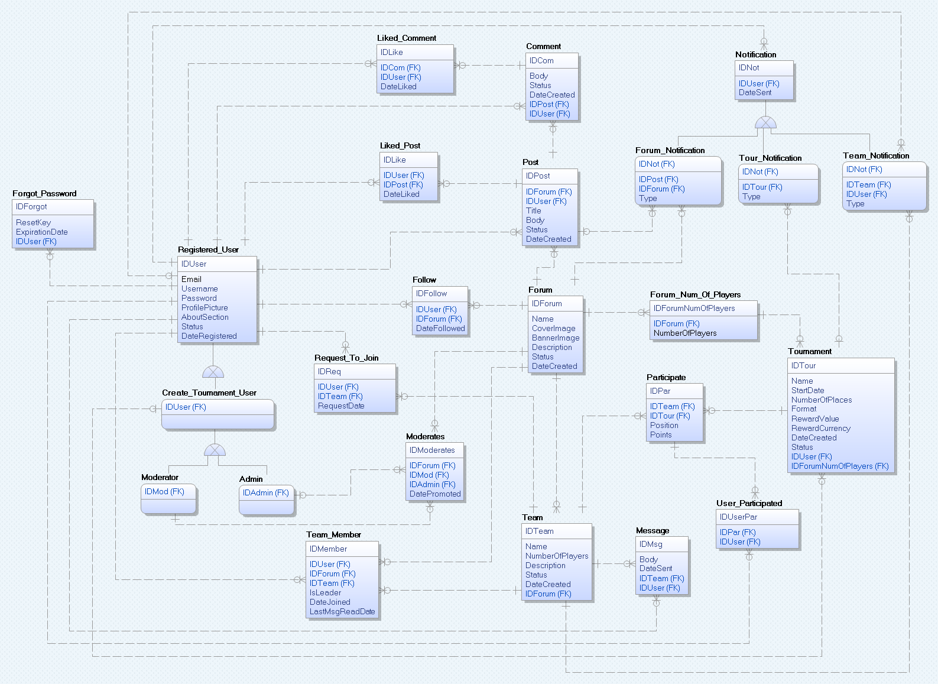

## Šema relacione baze podataka

Registered_User(IDUser, Email, Username, Password, ProfilePicture, AboutSection, Status, DataRegistered)  
Create_Tournament_User(IDUser)  
Moderator(IDMod)  
Admin(IDAdmin)  
Forum(IDForum, Name, CoverImage, BannerImage, Description, Status, DateCreated)  
Forum_Num_Of_Players(IDForumNumOfPlayers, IDForum, NumberOfPlayers)  
Moderates(IDModerates, IDForum, IDMod, DatePromoted, IDAdmin)  
Follow(IDFollow, IDUser, IDForum, DateFollowed)  
Post(IDPost, IDForum, IDUser, Title, Body, Status, DateCreated)  
Liked_Post(IDLike, IDUser, IDPost, DateLiked)  
Comment(IDCom, Body, Status, DateCreated, IDPost, IDUser)  
Liked_Comment(IDLike, IDCom, IDUser, DateLiked)  
Team(IDTeam, Name, NumberOfPlayers, Description, Status, DateCreated, IDForum)  
Request_To_Join(IDReq, IDUser, IDTeam, RequestDate)  
Team_Member(IDMember, IDUser, IDForum, IDTeam, IsLeader, DateJoined, LastMsgReadDate)  
Message(IDMsg, Body, DateSent, IDTeam, IDUser)  
Tournament(IDTour, Name, StartDate, NumberOfPlaces, Format, RewardValue, RewardCurrency, DateCreated, Status, IDForumNumOfPlayers, IDUser)  
Participate(IDPar, IDTeam, IDTour, Position, Points)  
User_Participated(IDUserPar, IDPar, IDUser)  
Notification(IDNot, IDUser, DateSent)  
Forum_Notification(IDNot, IDPost, IDForum, Type)  
Tour_Notification(IDNot, IDTour, Type)  
Team_Notification(IDNot, IDTeam, IDUser, Type)  
Forgot_Password(IDForgot, ResetKey, ExpirationDate, IDUser)

# Tabele

## Registered_User

Sadrži informacije o registrovanom korisniku koji može i ne mora biti admin ili moderator. Polje „Status“ ima moguće vrednosti „ACT“ i „DEL“ i oni označavaju da je korisnički nalog aktivan ili neaktivan. U jednom trenutku ne mogu postojati dva aktivna korisnička naloga sa istim „Username“ poljem.

|  |  |  |  |
| --- | --- | --- | --- |
| Name | Datatype | PK | FK |
| IDUser | INT, AI | Yes | No |
| Email | VARCHAR(254), UNIQUE | No | No |
| Username | VARCHAR(25) | No | No |
| Password | VARCHAR(50) | No | No |
| ProfilePicture | LONGBLOB | No | No |
| AboutSection | VARCHAR(200) | No | No |
| Status | CHAR(3) | No | No |
| DataRegistered | DATETIME | No | No |

## Create_Tournament_User

Sadrži podatke o korisnicima koji mogu da stvore turnire.

|  |  |  |  |
| --- | --- | --- | --- |
| Name | Datatype | PK | FK |
| IDUser | INT | Yes | Yes |

## Moderator

Sadrži podatke o moderatorima.

|  |  |  |  |
| --- | --- | --- | --- |
| Name | Datatype | PK | FK |
| IDMod | INT | Yes | Yes |

## Admin

Sadrži podatke o adminima.

|  |  |  |  |
| --- | --- | --- | --- |
| Name | Datatype | PK | FK |
| IDAdmin | INT | Yes | Yes |

## Forum

Sadrži podatke o forumima. Polje „Status“ ima moguće vrednosti „ACT“ i „DEL“ i oni označavaju da je forum aktivan ili neaktivan.

|  |  |  |  |
| --- | --- | --- | --- |
| Name | Datatype | PK | FK |
| IDForum | INT, AI | Yes | No |
| Name | VARCHAR(50) | No | No |
| CoverImage | LONGBLOB | No | No |
| BannerImage | LONGBLOB | No | No |
| Description | VARCHAR(1000) | No | No |
| Status | CHAR(3) | No | No |
| DateCreated | DATETIME | No | No |

## Forum_Num_Of_Players

Predstavlja listu svih mogućih veličina tima na forumu. IDForum i NumberOfPlayers su zajedno UNIQUE.

|  |  |  |  |
| --- | --- | --- | --- |
| Name | Datatype | PK | FK |
| IDForumNumOfPlayers | INT, AI | Yes | No |
| IDForum | INT, UNIQUE | No | Yes |
| NumberOfPlayers | INT, UNIQUE | No | No |

## Moderates

Čuva informacije ko je na kom forumu moderator i koji administrator ga je postavio. IDForum i IDMod su zajedno UNIQUE.

|  |  |  |  |
| --- | --- | --- | --- |
| Name | Datatype | PK | FK |
| IDModerates | INT, AI | Yes | No |
| IDForum | INT, UNIQUE | No | Yes |
| IDMod | INT, UNIQUE | No | Yes |
| DatePromoted | DATETIME | No | No |
| IDAdmin | INT | No | Yes |

## Follow

Čuva informacije koji korisnik prati koji forum. IDUser i IDForum su zajedno UNIQUE.

|  |  |  |  |
| --- | --- | --- | --- |
| Name | Datatype | PK | FK |
| IDFollow | INT, AI | Yes | No |
| IDUser | INT, UNIQUE | No | Yes |
| IDForum | INT, UNIQUE | No | Yes |
| DateFollowed | DATETIME | No | No |

## Post

Čuva informacije o objavama. Polje „Status“ ima moguće vrednosti „ACT“ i „DEL“ i oni označavaju da je objava aktivana ili neaktivana.

|  |  |  |  |
| --- | --- | --- | --- |
| Name | Datatype | PK | FK |
| IDPost | INT, AI | Yes | No |
| IDForum | INT | No | Yes |
| IDUser | INT | No | Yes |
| Title | VARCHAR(200) | No | No |
| Body | VARCHAR(15000) | No | No |
| Status | CHAR(3) | No | No |
| DateCreated | DATETIME | No | No |

## Liked_Post

Čuva informacije koji korisnik je like-ovao koju objavu. Korisnik može ukloniti like sa objave. IDUser i IDPost su zajedno UNIQUE.

|  |  |  |  |
| --- | --- | --- | --- |
| Name | Datatype | PK | FK |
| IDLike | INT, AI | Yes | No |
| IDUser | INT, UNIQUE | No | Yes |
| IDPost | INT, UNIQUE | No | Yes |
| DateLiked | DATETIME | No | No |

## Comment

Čuva informacije o komentarima. Polje „Status“ ima moguće vrednosti „ACT“ i „DEL“ i oni označavaju da je komentar aktivan ili neaktivan.

|  |  |  |  |
| --- | --- | --- | --- |
| Name | Datatype | PK | FK |
| IDCom | INT, AI | Yes | No |
| Body | VARCHAR(15000) | No | No |
| Status | CHAR(3) | No | No |
| DateCreated | DATETIME | No | No |
| IDPost | INT | No | Yes |
| IDUser | INT | No | Yes |

## Liked_Comment

Čuva informacije koji korisnik je like-ovao koji komentar. Korisnik može ukloniti like sa komentara. IDCom i IDUser su zajedno UNIQUE.

|  |  |  |  |
| --- | --- | --- | --- |
| Name | Datatype | PK | FK |
| IDLike | INT, AI | Yes | No |
| IDCom | INT, UNIQUE | No | Yes |
| IDUser | INT, UNIQUE | No | Yes |
| DateLiked | DATETIME | No | No |

## Team

Čuva informacije o timu. Polje „Status“ ima moguće vrednosti „ACT“ i „DEL“ i oni označavaju da je tim aktivan ili neaktivan.

|  |  |  |  |
| --- | --- | --- | --- |
| Name | Datatype | PK | FK |
| IDTeam | INT, AI | Yes | No |
| Name | VARCHAR(20) | No | No |
| NumberOfPlayers | INT | No | No |
| Description | VARCHAR(200) | No | No |
| Status | CHAR(3) | No | No |
| DateCreated | DATETIME | No | No |
| IDForum | INT | No | Yes |

## Request_To_Join

Čuva informacije o zahtevima za pristup timu. IDUser i IDTeam su zajedno UNIQUE.

|  |  |  |  |
| --- | --- | --- | --- |
| Name | Datatype | PK | FK |
| IDReq | INT, AI | Yes | No |
| IDUser | INT, UNIQUE | No | Yes |
| IDTeam | INT, UNIQUE | No | Yes |
| RequestDate | DATETIME | No | No |

## Team_Member

Čuva informacije o trenutnim članovima tima. Kolona „IsLeader“ označava koji član tima je vođa tog tima. IDUser i IDForum su zajedno UNIQUE.

|  |  |  |  |
| --- | --- | --- | --- |
| Name | Datatype | PK | FK |
| IDMember | INT, AI | Yes | No |
| IDUser | INT, UNIQUE | No | Yes |
| IDForum | INT, UNIQUE | No | Yes |
| IDTeam | INT | No | Yes |
| IsLeader | BIT | No | No |
| DateJoined | DATETIME | No | No |
| LastMsgReadDate | DATETIME | No | No |

## Message

Čuva informacije o porukama.

|  |  |  |  |
| --- | --- | --- | --- |
| Name | Datatype | PK | FK |
| IDMsg | INT, AI | Yes | No |
| Body | VARCHAR(2000) | No | No |
| DateSent | DATETIME | No | No |
| IDTeam | INT | No | Yes |
| IDUser | INT | No | Yes |

## Tournament

Čuva informacije o turniru. Polje „Status“ ima moguće vrednosti „NOT_STARTED“, „IN_PROGRESS“ i „FINISHED“ koji označavaju stanje turnira.

|  |  |  |  |
| --- | --- | --- | --- |
| Name | Datatype | PK | FK |
| IDTour | INT, AI | Yes | No |
| Name | VARCHAR(30) | No | No |
| StartDate | DATETIME | No | No |
| NumberOfPlaces | INT | No | No |
| Format | VARCHAR(30) | No | No |
| RewardValue | INT | No | No |
| RewardCurrency | VARCHAR(20) | No | No |
| DateCreated | DATETIME | No | No |
| Status | VARCHAR(12) | No | No |
| IDForumNumOfPlayers | INT | No | Yes |
| IDUser | INT | No | Yes |

## Participate

Čuva informacije o timovima koji učestvuju na turniru. IDTeam i IDTour su zajedno UNIQUE.

|  |  |  |  |
| --- | --- | --- | --- |
| Name | Datatype | PK | FK |
| IDPar | INT, AI | Yes | No |
| IDTeam | INT, UNIQUE | No | Yes |
| IDTour | INT, UNIQUE | No | Yes |
| Position | INT | No | No |
| Points | INT | No | No |

## User_Participated

Čuva informacije o članovima tima koji su učestvovali na turniru. IDPar i IDUser su zajedno UNIQUE.

|  |  |  |  |
| --- | --- | --- | --- |
| Name | Datatype | PK | FK |
| IDUserPar | INT, AI | Yes | No |
| IDPar | INT, UNIQUE | No | Yes |
| IDUser | INT, UNIQUE | No | Yes |

## Notification

Čuva informacije o notifikacijama.

|  |  |  |  |
| --- | --- | --- | --- |
| Name | Datatype | PK | FK |
| IDNot | INT, AI | Yes | No |
| IDUser | INT | No | Yes |
| DateSent | DATETIME | No | No |

## Forum_Notification

Čuva informacije o notifikacijama sa foruma. Kolona „Type“ ima moguće vrednosti „POST_NEW“, „POST_DEL“, „MOD_ADDED“ i „MOD_DELETED“ koji označavaju vrstu „Forum_Notification“.

|  |  |  |  |
| --- | --- | --- | --- |
| Name | Datatype | PK | FK |
| IDNot | INT | Yes | Yes |
| IDPost | INT | No | Yes |
| IDForum | INT | No | Yes |
| Type | VARCHAR(12) | No | No |

## Tour_Notification

Čuva informacije o notifikacijama sa turnira. Kolona „Type“ ima moguće vrednosti „TOUR_JOINED“, „TOUR_STARTED“ i „TOUR_KICKED“ koji označavaju vrstu „Tour_Notification“.

|  |  |  |  |
| --- | --- | --- | --- |
| Name | Datatype | PK | FK |
| IDNot | INT | Yes | Yes |
| IDTour | INT | No | Yes |
| Type | VARCHAR(13) | No | No |

## Team_Notification

Čuva informacije o notifikacijama vezanim za tim. Kolona „Type“ ima moguće vrednosti „TEAM_INVITE“, „TEAM_LEAVE“, „TEAM_JOINED“ i „NEW_MSG“ koji označavaju vrstu „Team_Notification“.

|  |  |  |  |
| --- | --- | --- | --- |
| Name | Datatype | PK | FK |
| IDNot | INT | Yes | Yes |
| IDTeam | INT | No | Yes |
| IDUser | INT | No | Yes |
| Type | VARCHAR(12) | No | No |

## Forgot_Password

Čuva informacije o zahtevima za resetovanje lozinke.

|  |  |  |  |
| --- | --- | --- | --- |
| Name | Datatype | PK | FK |
| IDForgot | INT | Yes | No |
| ResetKey | VARCHAR(37) | No | No |
| ExpirationDate | DATETIME | No | No |
| IDUser | INT | No | Yes |